6º Encontro PIC
Geometria:
Trabalharemos inicialmente com área e perímetro de triângulos, assim vai ser mais fácil trabalharmos com os outros polígonos depois, já que eles podem ser formados por triângulos.
S = ah/2
é a fórmula tradicional de se calcular a área de um triângulo, de modo que a é a medida da hipotenusa do triângulo e h a medida da altura do mesmo.
Vocês conhecem a trigonometria?
Assim pode ser usada também a fórmula
S= ab . senα/2
Onde a é a hipotenusa, b um dos catetos e alfa o ângulo formado pelos lados ab do triângulo.
Além dessas duas fórmulas, as vezes torna-se mais fácil o cálculo da área de um triângulo a partir da fórmula de Heron
S = $\sqrt{p\left(p-a\right)\left(p-b\right)(p-c)}$
Onde p é o semiperímetro, calculado por p = (a + b + c) /2. Essa fórmula é útil quando se possui a medida de todos os lados do triângulo.
Vamos ver agora algumas propriedades importantes que podem nos auxiliar nestes cálculos.
Propriedade 1: A área de um triângulo não se altera quando sua base permanece fixa e o terceiro vértice percorre uma reta paralela à base.
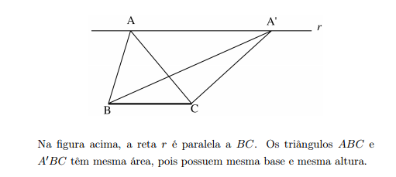
Propriedade 2: Em um triângulo, uma mediana divide sua área em partes iguais.
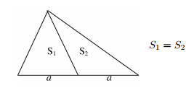
*Exercício 1
Propriedade 3: Se dois triângulos têm mesma altura, então a razão entre suas áreas é igual à razão entre suas bases. A afirmação acima tem comprovação imediata a partir da fórmula que calcula a área do triângulo.
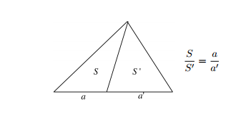
Propriedade 4: A razão entre as áreas de triângulos semelhantes é igual ao quadrado da razão de semelhança.
Observe, na figura a seguir, dois triângulos semelhantes com bases a e a ′ e alturas h e h ′.
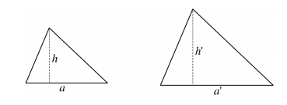
*Exercício
*Problemas:
I. Questão 03 da Prova Nível 1 - 1 a fase, da OBMEP do ano de 2016 Enunciado/Solução disponível em http://www.obmep.org.br/provas.htm.
II. Problema 1 discutido na videoaula Geometria - Aula 52 - Uma propriedade de áreas de triângulos.
III. Problema que encontra-se no Portal da Matemática: 9o Ano do Ensino Fundamental – Módulo Área de Figuras Planas: mais alguns Resultados que foi discutido na videoaula intitulada Área de Figuras Planas – Parte 8: Razão entre Áreas de Triângulos.
IV. Dois segmentos dividem o retângulo da figura a seguir em três triângulos. Um deles tem área 24 e outro tem área 13. Determine a área do terceiro triângulo.
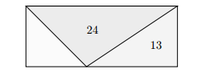
V. As medianas de um triângulo dividem esse triângulo em 6 outros triângulos. Mostre que todos têm mesma área.
VI. Na figura a seguir, ABCD é um retângulo de base 9 e de altura 5. Determine a área do triângulo CP Q.
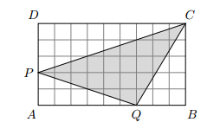
VII. (OBMEP 2009 – N2Q18 – 1ª fase) Na figura, ABCD é um paralelogramo e o segmento EF é paralelo a AB. Qual é a soma das áreas dos triângulos sombreados?
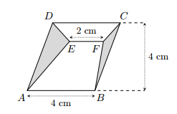
VIII. A figura a seguir mostra um trapézio com bases medindo 20 cm e 14 cm e com os outros dois lados medindo 5 cm cada um. Duas circunferências com centros A e B são tangentes às bases, uma ao lado esquerdo e outra ao lado direito. Pergunta-se qual é o comprimento do segmento AB.
